16-17 апреля в Центральной библиотеке состоялся Конкурс «Художественное чтение» в рамках фестиваля художественного творчества «Звезды Дальнеречья – 2024», посвященного Году семьи 165-летию основания Г. Дальнереченска.
Конкурс «Художественное чтение» собрал больше семидесяти участников в четырех возрастных категориях: воспитанники детских садов, учащиеся 1-11 классов школ города, творческая интеллигенция старшего поколения.
Жюри в составе: педагога-филолога А.Н. Гранчак, специалиста по организации мероприятий Управления культуры А.Е. Козликиной, методиста Дома культуры «Восток» Ю. Захватовой, главного библиотекаря Центральной библиотеки Л.П. Форманюк и библиотекаря отдела обслуживания Центральной библиотеки В.В. Алиевой оценивало мастерство исполнителя, оригинальность номера, артистизм и сценическую культуру.
Каждый из чтецов был по-своему интересен, эмоционален, оригинален. Поэтому жюри пришлось нелегко, выбирая победителей.
В первой возрастной группе 6-9 лет самым лучшим исполнением были отмечены выступления: Казанцевой Варвары, Милевской Мирославы, Бравок Богдана, Михеева Романа в номинации «Стихотворение о войне»; Починок Розы в номинации «Лирическое стихотворение»; Нечепоренко Александра в номинации «Басня»; Сердюк Агнии, Филоновой Марии в номинации «Юмористический жанр» и Кравченко Варвары в специальной номинации «Родина начинается с семьи».
Самыми лучшими исполнителями в возрастной группе 10-14 лет были выделены: в номинации «Стихотворение о войне» - Мочалова Евгения и Тур Варвара, в номинации «Лирическое стихотворение» - Дружинина Анна и Михальская Мария, в номинации «Басня» - Кондратенко Виктория, Крикун Роман и Жупик Дарья, в номинации «Юмористический жанр» - Лукьянова Арина и Лукьянова Рада, Рязанов Семен, Кудряшова Инга и Михайловский Тимофей, в номинации «Отрывок из прозы» - Калягина Лидия, Криворучко Виктория и Микрюкова Екатерина, в специальной номинации «Родина начинается с семьи» - Левенец Варвара и Павлишина Милана.
Самой малочисленной – всего 10 участников оказалась третья группа конкурсантов от 15 лет до 30 лет. Призовые места получили: Скомская София (номинация «Стихотворение о войне»), Траханова Лада и Гузиева Альбина (номинация «Отрывок из прозы»).
В четвертой, самой возрастной группе 31 и старше самыми лучшими исполнителями были отмечены: Ведерникова Лариса Николаевна и Сизарева Ирина Борисовна (номинация «Стихотворение о войне»), Толстова Алла Васильевна, Лопухава Галина Ильинична и Другова Любовь Григорьевна (номинация «Лирическое стихотворение), Лопухова Галина Ильинична и Работяга Ольга Павловна (номинация «Басня»).

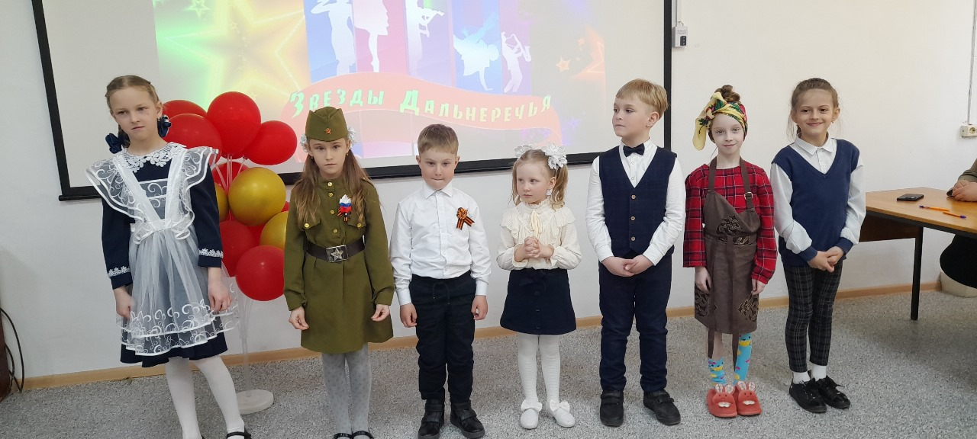

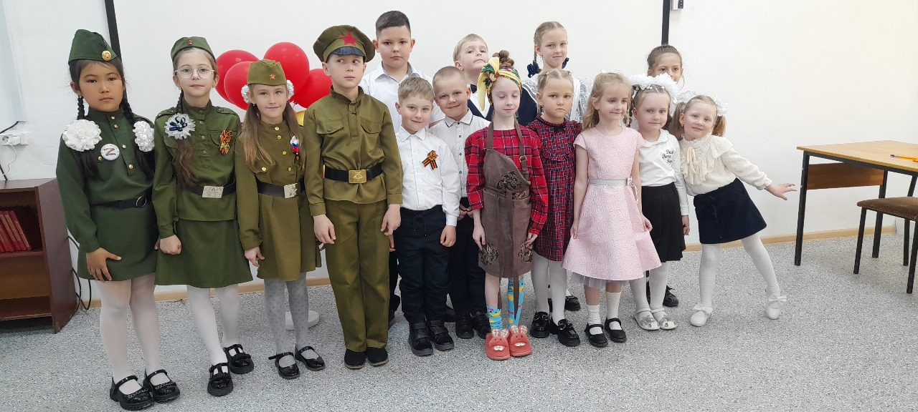

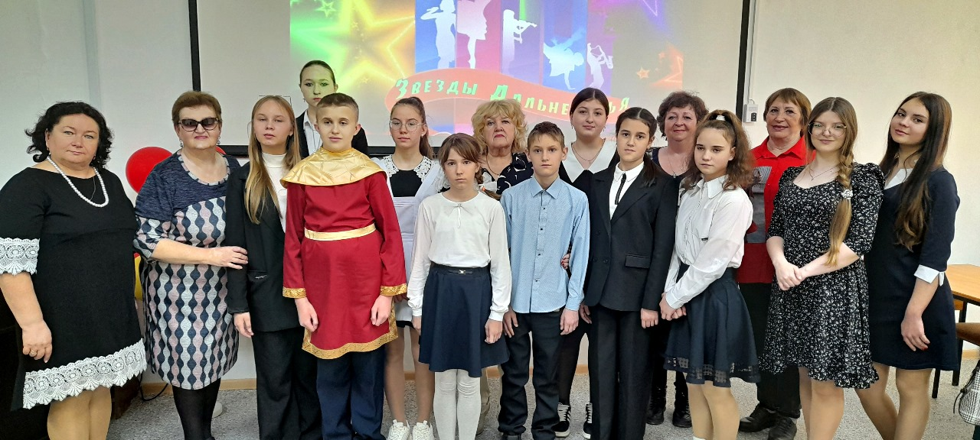

Экологический час «Это земля твоя и моя» для детей 10-12 лет прошел в библиотеке-филиале №6. Ребятам рассказали о том, что День экологических знаний отмечается во многих странах мира 15 апреля. Говорили о том, как люди могут помочь нашей планете, какой вклад они могут внести в сохранение природы. В заключение приняли участие в игре, где вспомнили, какие птицы и животные, занесенные в красную книгу Приморского края, встречались им в сказках и рассказах.
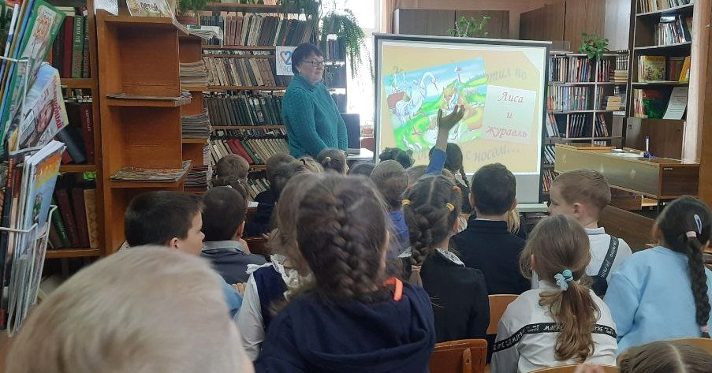
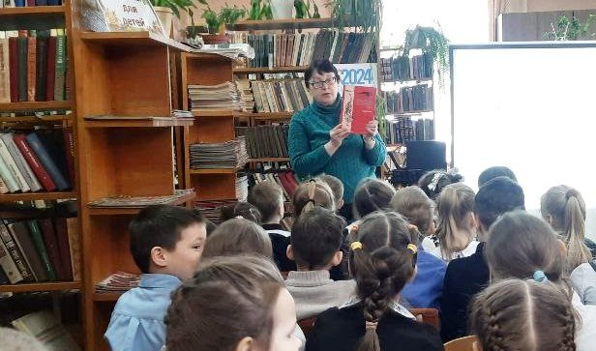

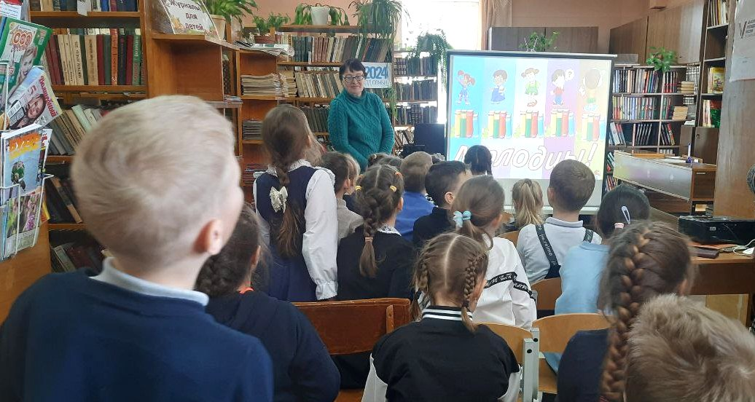
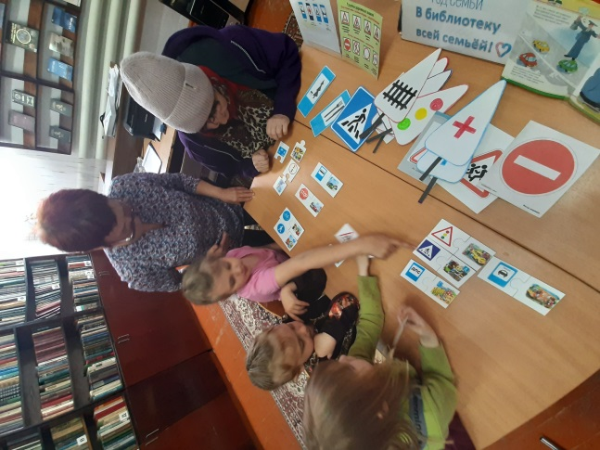
«Безопасность на дорогах». Под таким названием прошел урок безопасности по правилам дорожного движения в библиотеке-е №3 села. Грушевое. На мероприятии пришли дети со своими родителями. Присутствующие со вниманием послушали о дорожных знаках «Пешеходный переход», «Перекресток», «Светофор». Повторили, что означают цвета светофора: красный, желтый и зеленый. В заключение встречи была проведена развивающая игра «Правила дорожного движения».

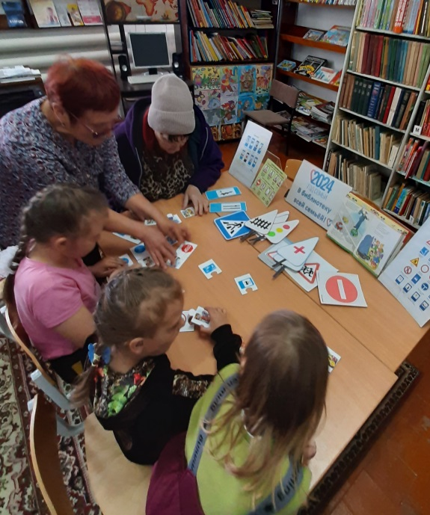
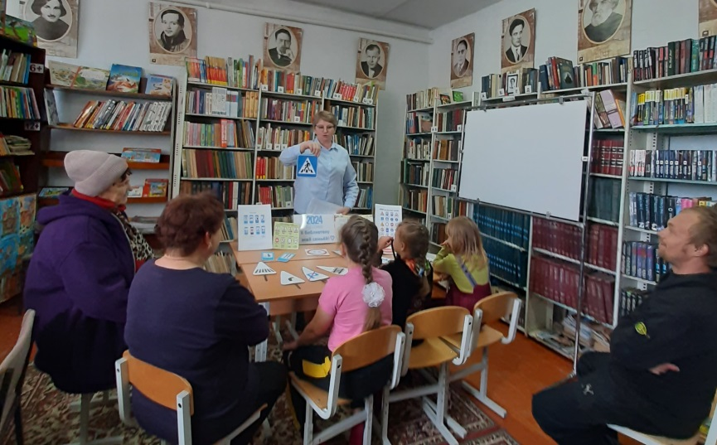

На обзор новой детской периодики «Почитаем - поиграем!» в библиотеку-филиал №6 были приглашены девочки из детского реабилитационного центра «Надежда». Детей познакомили с популярными детскими журналами: «Мурзилка», «Коллекция идей», «Мне 15», «Волшебный» и другими. Девчонки читали стихи и рассказы, отвечали на вопросы тестов, выполняли задания и играли в игры, предложенные на страницах журналов. В них же находили ответы на вопросы викторины из лототрона.
